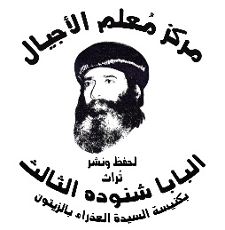
سلسلة نُبَذ (23)

عظات روحية

مريح التعابى

"تعالوا إليَّ يا جميع المتعبين
والثقيلي الأحمال وأنا أريحكم"

بقلم
البابا شنوده الثالث

الطبعة الأولى
2021

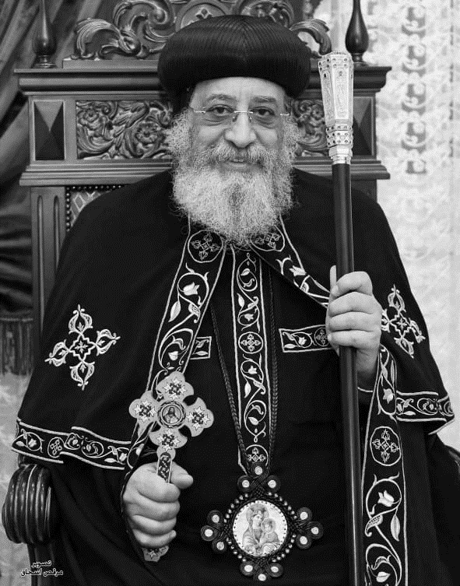

قداسة البابا تواضروس الثاني
بابا الإسكندرية وبطريرك الكرازة المرقسية الـ118
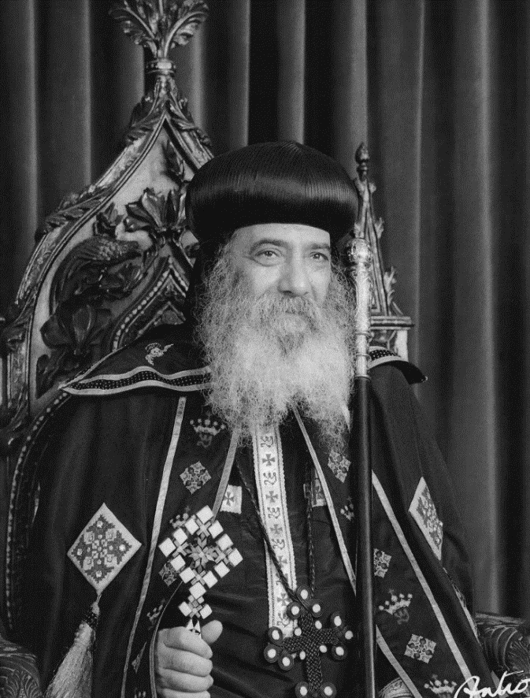

قداسة البابا شنوده الثالث
بابا الإسكندرية وبطريرك الكرازة المرقسية الـ 117

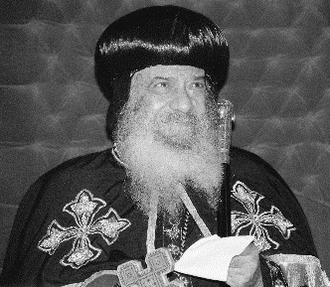
تعالوا إليَّ يا جميع المتعَبين والثقيلي الأحمال
وأنا أُريحكم (مت11: 28) ∗
في وسط آلام العالم الحاضر، الذي ترهقه متاعب نفسية، ومتاعب اقتصادية، ومتاعب سياسية، ومتاعب اجتماعية، ومتاعب فردية، نسمع صوت الرب يقول في حُنوّ كما قال من قبل: "تَعَالَوْا إِلَيَّ يَا جَمِيعَ الْمُتْعَبِينَ وَالثَّقِيلِي الأَحْمَالِ، وَأَنَا أُرِيحُكُمْ" (مت11: 28).
كل إنسان في الدنيا له متاعبه الخاصة، سواء كانت متاعب ظاهرة للآخرين، أو مكتومة في القلب، سواء كانت متاعب روحية، أو متاعب نفسية، أو متاعب جسدية، أو متاعب عائلية أو اجتماعية.
والسيد المسيح قد جاء من أجل التعابَى..
جاء "يَطْلُبَ وَيُخَلِّصَ مَا قَدْ هَلَكَ" (مت18: 11) جاء ليخلِّص العالم من خطيئته، كما قال إشعياء النبي: "كُلُّنَا كَغَنَمٍ ضَلَلْنَا. مِلْنَا كُلُّ وَاحِدٍ إِلَى طَرِيقِهِ، وَالرَّبُّ وَضَعَ عَلَيْهِ إِثْمَ جَمِيعِنَا" (إش 53: 6). وأيضًا جاء المسيح ليخلِّص العالم من آلامه ومتاعبه، ولذا قال نفس النبي: "لكِنَّ أَحْزَانَنَا حَمَلَهَا، وَأَوْجَاعَنَا تَحَمَّلَهَا" (إش53: 4). وهو ذاته أيضًا قال: "تَعَالَوْا إِلَيَّ يَا جَمِيعَ الْمُتْعَبِينَ وَالثَّقِيلِي الأَحْمَالِ، وَأَنَا أُرِيحُكُمْ" (مت11: 28).
ولماذا قال: "يا ثقيلي الأحمال"؟ ربما لأن الذي حمله خفيف يحتمل ويسكت. أما الذي حِمله ثقيل فليس أمامه إلا أن يقول: يا رب..
المفروض أن نلجأ إلى الرب، سواء كان الحمل ثقيلاً أو خفيفًا. لكن الأقل إذا كان الإنسان مضغوطًا جدًا من ثِقَل أحماله، فلن يجد أمامه سِوَى وعد الرب بأن يريحه.
تعالوا.. وأنا أُريحكم. "أنا".. دعوة ووعد..
دعوة من الله، ووعد إلى عالم تعبان، مُثقَّل بمشاكل من كل نوع، مشاكل الانشقاقات والحروب، مشاكل الإسكان والتموين، ومشاكل الزواج والطلاق، ومشاكل التطرُّف والإرهاب، ومشاكل الفساد والإدمان، وفي كل هذه المشاكل، يقول الرب: "تعالوا إليَّ يا جميع المتعَبين... وأنا أُريحكم".
وهنا نجد صفة جميلة من صفات الرب، وهي أنه مريح التعابَى والثقيلي الأحمال. كثيرون في متاعبهم يجلسون مع آخرين فيزيدونهم تعبًا على تعبهم. وقد يلجأون إلى البعض، فلا يجدون منهم سوى الإهمال واللامبالاة، لكن المسيح المريح، كل من يلجأ إليه يستريح، إنه دائمًا يعطي.
يعطي الناس راحة وهدوء وعزاء، وسلامًا وطمأنينة في الداخل، ويرفع عن الناس أثقالهم، ويحملها بدلاً عنهم، وهكذا يفعل من لهم صورة الله...
قال الرب: "ادْعُنِي فِي يَوْمِ الضِّيقِ أُنْقِذْكَ فَتُمَجِّدَنِي" (مز50: 15)..
البعض إذا أصابته ضيقة، يظل يغلي بالألم والحزن داخل نفسه، وأفكاره تتعبه ونفسيته تتعبه، وربما اليأس يتعبه، وربما لا يجد أمامه سوى الشكوى أو التذمر أو البكاء. وفي كل ذلك لا يفكر أن يلجأ إلى الله، ولا أن يضع أمامه قول المزمور: "أَلْقِ عَلَى الرَّبِّ هَمَّكَ فَهُوَ يَعُولُكَ" (مز55: 22).
تعال إذًا وكلِّم الرَّبّ عن متاعبك بكل صراحة، سواء كانت تُتعبك معاملة الآخرين أو ضغوطهم، أو ظلمهم أو قسوتهم... أو كانت تُتعبك شكوك، أو أفكار، أو خطايا، أو عادات مسيطرة عليك، تأكد أنَّ الرَّب يعرف متاعبك أكثر مما تعرفها أنت، ويريد أن يخلِّصك منها جميعًا. فاطلبه في رجاء وثقة، واضعًا أمامك قول المزمور: "يستجيب لك الرب في يوم شدتك، ينصرك اسم إله يعقوب" (مز20: 1).
وثِق أن الكنيسة أيضًا تصلِّي من أجلك، حينما تقول في آخر صلاة الشكر: "كل حسد وكل تجربة، وكل فعل الشيطان ومؤامرة الناس الأشرار، وقيام الأعداء الخفيين والظاهرين انزعها عنا، وعن سائر شعبك"... كذلك تذكر متاعبك في صلوات القداس الإلهي.

تأكد أيضًا أن الضيقات ليس لونًا من التخلِّي..
فالله سمح أن رسله وقديسيه تصيبهم الشدائد، ولكنه كان واقفًا إلى جوارهم ويريحهم، وهكذا قال القديس بولس الرسول عن نفسه وعن زملائه في الخدمة: "مُكْتَئِبِينَ فِي كُلِّ شَيْءٍ، لكِنْ غَيْرَ مُتَضَايِقِينَ. مُتَحَيِّرِينَ، لكِنْ غَيْرَ يَائِسِينَ، مُضْطَهَدِينَ، لكِنْ غَيْرَ مَتْرُوكِينَ.." (2كو 4: 8، 9). نعم ما أكثر متاعب الناس... والمسيح مستعد أن يريحهم جميعًا..
هناك شخص يتعبه الآخرون، وهناك من تتعبه نفسه، كإنسان مغلوب من شهواته، أو مغلوب من طباعه، أو من عاداته، أو تتعبه أفكاره وضغوطها عليه، ويريد أن ينتصر على نفسه ولا يستطيع... هذا يستند على قول الرب: "تعالوا إليَّ يا جميع المتعبين... وأنا أريحكم".

وهناك إنسان تتعبه الخطية ولا يستطيع فكاكًا منها..
كلما يتوب، يرجع ويخطئ مرة أخرى. ومهما اعترف بخطية، يعود إليها ويكرر اعترافاته. يضع لنفسه تداريب روحية، ولكنه لا يثبت فيها، يحاول أن يغصب نفسه على حياة البر، ومع ذلك فلا يزال يحيا في الخطية، خطيته هي هي منذ سنوات، وطبعه الرديء هو هو بلا تحسن! إنه مغلوب وساقط. تكاد الخطية أن تصبح طبيعية له. وقد لجأ إلى الآباء والمرشدين الروحيين، وإلى القراءات وأقوال الآباء القديسين وسيرهم، ولا فائدة. هذا الإنسان ليس أمامه سوى قول الرَّب: "تعالوا إليَّ يا جميع المتعَبين... وأنا أُريحكم".

فشل الالتجاء إلى غير الله..
لماذا تجعل الرب آخر من تلجأ إليه؟ اِبدأ به حتى تصل ولا تضل، هوذا الرب يعاتبنا قائلاً: "تَرَكُونِي أَنَا يَنْبُوعَ الْمِيَاهِ الْحَيَّةِ، لِيَنْقُرُوا لأَنْفُسِهِمْ أَبْآرًا، أَبْآرًا مُشَقَّقَةً لاَ تَضْبُطُ مَاءً" (إر2: 13).
نعم، كثيرون يلجأون إلى الآبار المشقَّقة، سواء من جهة الآخرين أو أنفسهم، يقع أحدهم في مشكلة، فيحاول أن يحلها بذكائه الخاص، وتفكيره، بحيله وتدبيره، أو يلجأ إلى الآخرين لكي يسندوه في مشكلته، ولا ينتفع من كل ذلك شيئًا لأنه لم يُلقِ همه على الله وحده وهو يعوله، لم يطلب المسيح لكي يريحه. إنه يحاول الاعتماد على الذراع البشري! ويتجاهل قول الرب: "تعالوا إليَّ".. لذلك يفشل ويبقى في مشاكله بلا حل.
آخاب الملك اشتهَى شهوة، اشتهى حقل نابوت اليزرعيلي، ولم يلجأ إلى الله، بل لجأ إلى إيزابل؛ فضيَّعته. أسند رأسه المتعَبة على إيزابل، فضاع.
كذلك شمشون أسند رأسه المتعَبة على دليلة، فضاع!
ولم يحدث أن أحدًا منهم وجد حلاً.. كذلك اليهود لما لجأوا إلى فرعون لكي يخفِّف عنهم تعبهم، لم يخفِّفه بل زاد أثقالهم، قائلاً لهم: "مُتَكَاسِلُونَ أَنْتُمْ، مُتَكَاسِلُونَ" (خر5: 17). ولما لجأ الشعب إلى رحبعام ليخفف عنهم نير سليمان أبيه، أجابهم: "أَبِي أَدَّبَكُمْ بِالسِّيَاطِ وَأَنَا أُؤَدِّبُكُمْ بِالْعَقَارِبِ"! (1مل 12: 14).
إن الذراع البشري ليس هو الذي ينقذ الإنسان، إنما الذي ينقذه هو الله.
لذلك اِرفع بصرك إلى الله، وقل له: "كل حِملي سألقيه عليك، ولا أعود أفكر فيه ثانية، أنت الذي تحلّه، لأنك أنت حلّال المشاكل، وليس غيرك. وكلما ألجأ إلى غيرك تزداد مشاكلي وتتعقَّد".
عجيب أن البعض يحاول أن يحلّ مشاكله بخطية!
هناك من يحاول أن يحلّ المشاكل بالكذب، وأحيانًا يقول أنه كذب أبيض! أو قد يلجأ إلى المكر وإلى الدهاء، بل قد يحاول في بعض الأوقات أن يحلّ مشكلته بالعنف، أو قد يهرب من مشكلته بتعاطي الخمر أو المخدرات، لكي ينساها.
أو قد يلجأ إلى المسكِّنات أو المنوِّمات، أو إلى التدخين، وكل ذلك لا يحلّ المشاكل بل يضيف إليها مشكلة أخرى. وأسوأ من ذلك من يلجأ إلى السحرة والعرّافين والدجّالين.
والبعض قد يحاول حلّ المشكلة بالوهم وأحلام اليقظة..
فيجلس ويتخيَّل أنه قد صار وصار... وإذ لا يعجبه الواقع، يحاول على الأقل أن يلتذ بالخيال! ويقول لنفسه: إن لم أنل النجاح، فعلى الأقل أحلم به! وإن استيقظت من أحلامي، أنام مرة أخرى لأحلم بها...! ولكن أحلام اليقظة لا تحلّ مشاكله التي تظل باقية، إنما يحلّها قول الرب: "تعالوا إليَّ وأنا أريحكم".

الله هو حلّال المشاكل..
هناك أشخاص لم يكن لهم حلّ سوى الله، مثال ذلك: الثلاثة فتية، حينما أُلقوا في أتون النار، لم يسمح للنار أن تؤذي الفتية... ويونان النبي حينما كان في جوف الحوت، "وَأَمَرَ الرَّبُّ الْحُوتَ فَقَذَفَ يُونَانَ إِلَى الْبَرِّ" (يون2: 10)... ودانيال النبي حينما ألقوه في جب الأسود، حقًا، من كان ينقذه من كل هؤلاء سِوَى الله وحده؟! الذي أرسل ملاكه فسدَّ أفواه الأسود (دا 6: 22)...

كذلك تدخَّلت يد الله في المشكلة الآريوسية..
فقد قامت الكنيسة كلها على آريوس الهرطوقي، حرمه المجمع المسكوني، ورد عليه القديس أثناسيوس، ولكنه استمر يشكِّك الناس في الإيمان، ويلجأ إلى سلطة الإمبراطور لحمايته، فأمر بإرجاعه. والتفت الرب إلى الكنيسة قائلاً: "تعالوا إليَّ وأنا أريحكم". وأقيمت الصلوات، وانسكبت أحشاء آريوس، ومات...

كذلك فعل الله مع جيش سنحاريب، ومع فرسان فرعون..
حزقيا الملك مزَّق ثيابه، وتغطَّى بمِسح، ودخل بيت الرب، مُلقيًا همَّه عليه. فخرج ملاك الرب وضرب من جيش أشور 185 ألفًا (2 مل 19: 1- 35)، وأغرق الرب فرعون وفرسانه في البحر الأحمر، ذلك لأن موسى النبي قال للشعب: "لا تَخَافُوا. قِفُوا وَانْظُرُوا خَلاَصَ الرَّبِّ... الرَّبُّ يُقَاتِلُ عَنْكُمْ وَأَنْتُمْ تَصْمُتُونَ" (خر14: 13، 14).
حقًا: حينما تفشل جميع الحلول، يبدو حلَّ الله واضحًا، والرب يقاتل عنكم وأنتم صامتون..
إنه أمين في قوله: "أنا أريحكم". حقًا، ما أجمل الترتيلة التي تقول: "لما أكون تعبان، أروح لمين غيرك"...
بنفس الوضع أراح الرب الكنيسة من دقلديانوس الذي سفك دماء آلاف الشهداء، بل دماء مدن بأسرها، كشهداء أخميم وشهداء إسنا. وأراحنا الله من دقلديانوس، وجاء قسطنطين بمرسوم إعلان للتسامح الديني... وأراح الله الكنيسة من اضطهاد شاول الطرسوسي لها، وحوَّله بنعمته إلى أقوَى كارز بالمسيحية، فصار بولس.
ولا ننسى أيضًا كيف أراح الله داود النبي من شاول الملك الذي كان يطارده من برِّية إلى أخرى...
إن حلول الله هي أقوَى الحلول، وأنجح الحلول، فعلينا أن نلجأ إليها ونتمسَّك بها..
يعقوب أبو الآباء كان خائفًا من أخيه عيسو، وعاجزًا عن ملاقاته، ولكنه عندما تمسَّك بالرب قال له: "لاَ أُطْلِقُكَ إِنْ لَمْ تُبَارِكْنِي" (تك32: 26) "نَجِّنِي مِنْ يَدِ أَخِي، مِنْ يَدِ عِيسُوَ، لأَنِّي خَائِفٌ مِنْهُ أَنْ يَأْتِيَ وَيَضْرِبَنِي الأُمَّ مَعَ الْبَنِينَ" (تك32: 11)... حينئذ ركض عيسو للقائه وعانقه ووقع على عنقه وقَبَّلَهُ وبكيا (تك33: 4).
وأنت إن استطعت أن تغلب في صراعك مع الله – كيعقوب – لا بد سيريحك من كل متاعبك..
لقد تعب سمعان بطرس الليل كله، ولم يصطد شيئًا، ولكنه لما تلاقَى مع الرَّبِّ، وعلى كلمته ألقَى الشبكة، حينئذ اصطاد سمكًا كثيرًا، حتى كادت الشبكة تتخرَّق (لو5: 4- 6).
تعالوا إليَّ يا جميع المتعبين والثقيلي الأحمال وأنا أريحكم..
المرأة الخاطئة حينما أمسكت بقدميّ المسيح، وبللتها بدموعها، أمكنها أن تتخلَّص من خطاياها، وتنال المغفرة. وما كان ممكنًا لها ذلك، لولا ذهابها إليه. المهم أن تأتي إلى الله. ولكن كيف تأتي؟

كيف تأتي إلى الله؟
1- تأتي بقلب منسحق، مثلما أتَى الابن الضال.
إنه كان في الكورة البعيدة يعيش في تعب. ثم فكَّر أن يأتي إلى أبيه ليستريح. فأتى إليه بقلب منسحق، يقول: "أَخْطَأْتُ إِلَى السَّمَاءِ وَقُدَّامَكَ، وَلَسْتُ مُسْتَحِقًّا بَعْدُ أَنْ أُدْعَى لَكَ ابْنًا" (لو15: 21). وبهذا الانسحاق قبله أبوه، وأقام له وليمة فرح، وألبسه الحلة الأولى، وجعل خاتمًا في يده.. بينما أخوه الأكبر خسر الموقف، لأنه رفض أن يأتي، وتكلَّم مع أبيه بكبرياء قلب.
لا تأتِ إلى الله متكبرًا، تقول له: "لماذا تتركني وتضطهدني؟"
ولا تنسب إلى الله كل أسباب مشاكلك، غير معتقِد أنك أنت السبب، بل تنسب السبب إلى تخلِّي الله عنك!! إنما تعالَ إليه منسحقًا، لكي تصطلح معه... كما قال أحد الآباء:
اصطلح مع الله، تصطلح معك السماء والأرض..
إذًا لا تأتي فقط لكي يريحك من أتعابك، ويحلّ لك مشاكلك، إنما تعال أولاً لكي تصطلح معه. فربما يكون السبب الأصلي في إشكالاتك، أنك في خصومة مع الله، وأن طُرقك لا تُرضيه.. ويقول لك الله: أنا مستعد أن أريحك، إنما المهم أن تترك الطريق الخاطئ الذي تسير فيه. وكما يقول: "ارْجِعُوا إِلَيَّ أَرْجعْ إِلَيْكُمْ، قَالَ رَبُّ الْجُنُودِ" (ملا 3: 7).
2- إذًا تعالَ إليه تائبًا، لكي تصطلح معه..
وحينما تصطلح مع الله. تجد الدنيا كلها قد اصطلحت معك، ويعطيك الرب سلامًا وراحة في قلبك. يعطيك هدوءًا داخليًا، وثقة وطمأنينة. وغالبًا ما يكون سبب تعب الإنسان، هو شيء في داخله يتعبه. وهنا يعجبني قول القديس يوحنا ذهبي الفم: "لا يستطيع أحد أن يضر إنسانًا، ما لم يضر هذا الإنسان نفسه".
فمن الجائز أن يكون سبب متاعبك، هو أنك تضر نفسك، فإذا ما اصطلحت مع الله وأتيت إليه تائبًا، ستتخلَّص من ضررِك لنفسك، وتكون راحتك سهلة وممكنة.
3- كذلك ينبغي أن تأتي إلى الله بالإيمان وبالصلاة.
كثيرون يأتون إلى الله، ولكن ليس عندهم إيمان أن الله سيحلّ مشاكلهم! ويصلّون وهم يحسّون أن الصلاة ليس لها نتيجة... وهكذا يستمرون في تعبهم بسبب عدم إيمانهم، وبسبب فقدانهم للرجاء، والثقة بالله. لقد قال السيد المسيح للمرأة الخاطئة التائبة: "إِيمَانُكِ قَدْ خَلَّصَكِ، اِذْهَبِي بِسَلاَمٍ" (لو 7: 50). وقال للأبرص الذي شُفيَ: "قُم وامضِ... إيمانك خلَّصك" (لو 17: 19). وقال للأعمى المستعطي في أريحا: "أَبْصِرْ. إِيمَانُكَ قَدْ شَفَاكَ" (لو 18: 42). وقال للأعميين: "بِحَسَب إِيمَانِكُمَا لِيَكُنْ لَكُمَا" (مت 9: 29).
لذلك تعالَ إليه بإيمان، واثقًا أنه سيريحك، وحينئذ ستستريح...
4- تعالَ إليه أيضًا، وأنت تحمل نيره عليك..
فهو الذي قال: "اِحْمِلُوا نِيرِي عَلَيْكُمْ وَتَعَلَّمُوا مِنِّي، لأَنِّي وَدِيعٌ وَمُتَوَاضِعُ الْقَلْبِ، فَتَجِدُوا رَاحَةً لِنُفُوسِكُمْ" (مت 11: 29). إذًا احمل صليبك واتبعه، وحينما تأتي إليه في مشاكلك، لا تأتي متذمِّرًا متضجِّرًا، بل تعالَ في حياة التسليم، خاضعًا لمشيئته، متذكرًا قول الرسول: "اِحْسِبُوهُ كُلَّ فَرَحٍ يَا إِخْوَتِي حِينَمَا تَقَعُونَ فِي تَجَارِبَ مُتَنَوِّعَةٍ" (يع 1: 2).
بهذا لا يضغط عليك التعب، لأن قلبك سليم من الداخل، لم تستطع المتاعب التي في الخارج أن تتعب القلب من الداخل، لأنه محصَّن بالإيمان، وبحياة التسليم، ولأنه يحمل نير الرب بفرح، والقلب في الداخل مملوء بالسلام والطمأنينة وبالفرح، حتى في وسط الضيقات...
فإن لم يكن لك هذا الشعور، اُطلبه من الله..
وهو الذي يهبك السلام، لأنه هو الذي قال: "سَلاَمًا أَتْرُكُ لَكُمْ. سَلاَمِي أُعْطِيكُمْ" (يو 14: 27). إن من ثمار الروح: "مَحَبَّةٌ فَرَحٌ سَلاَمٌ" (غل 5: 22).
فإن كانت لك ثمار الروح هذه، ستحيا دائمًا مستريحًا.
5- ادخل إذًا في شركة الروح القدس، وتعال إلى الله هكذا، تجد راحه لنفسك..

∗ مقال لقداسة البابا شنوده الثالث، نشر في جريدة وطني، بتاريخ 17 يناير 1988م

